天津职业技术师范大学

Tianjin University of Technology and Education

毕 业 设 计

专 业： 机械维修及检测技术教育
班级学号： 机检0612-40
学生姓名： 左昕昕
指导教师： 邓三鹏 副教授

二〇一一年六月

天津职业技术师范大学本科生毕业设计

储罐清洗机器人控制系统的设计与制作
Control System Design and production of Tank Cleaning Robot

专业班级：机检0612
学生姓名：左昕昕
指导教师：邓三鹏 副教授
学 院：机械工程学院

2011年6月
摘 要
储油罐清洗是清洗机器人研究和应用的目标领域，它是清洗机器人的一种，主要是为了除去堆积在油罐底部的淤渣及罐壁上的凝油和凝腊，传统的清罐作业大都采用人工，作业工人的劳动强度大，作业环境恶劣，危险性高，且清罐工期长，造成的环境污染也很大。清罐机器人的出现就很好地克服了这些弊端，带来了突出的社会效益和经济效益。
本文首先阐述储油罐清洗机器人的课题背景及意义，然后介绍了储油罐清洗机器人的发展过程及国内外研究现状。通过对普通继电器的电器控制系统和采用PLC技术构成储油罐清洗机器人电气控制系统的分析，通过对两种方案的优点和适用性的比较，结合本次设计的要求，确定了采用PLC技术为本设计的主要控制方法。本文分别对储罐清洗机器人的行走机构控制系统、云台控制系统和高压水射流控制系统做了详细的设计。

关键词：储油罐；PLC控制技术；机器人；控制系统

ABSTRACT
Cleaning up the oil pot is washing robot research and application of the target area, it is one of the washing robot, is mainly for except piles up congeals the oil on the oil pot base silt and the shell of tank and congeals sacrificially, The traditional clear pot work uses the artificial work mostly, worker's labor intensity is big, not only the job environment is bad, the risk is high, and the clear pot time is long, creates the environmental pollution is also very big .The clear pot robot's appearance well has overcome these malpractices, has brought the prominent social efficiency and the economic efficiency.
This article first elaborated that the oil tank cleans robot's topic background and the significance, then the introduction oil tank robot's developing process and the domestic and foreign research present situation. Through to ordinary relay's electric appliance control system and uses the PLC technology constitution oil tank clearer electric control to analyze systematically, to two kind of plan's merits and the serviceable comparison, unifies this design the request, had determined uses the PLC technology for this design electric control system. But in pot's situation is by rapes monitors, Rapes including controls the keyboard, the camera, the decoder, and the camera absorbs in the pot the image , the decoder uses for the communication data which receives on transmission line RS485 to transmit, controls the keyboard to use for straight to give the operators to operate the robot, rapes on water gun by the PLC control and the shovel board, realizes the cleaning up. In this design with Matushita , uses the FPWIN software to program.
The clear pot robot electric control part manufacture already completed, through test, robot movement steady reliable, the procedure is unmistakable, has realized this design request.

Key words: Oil Tank；PLC control technology；Robot control

目录

1 绪论 1
1.1 课题研究的背景 1
1.2储油罐清理机器人的国内外研究现状 2
1.2.1国外应用现状 2
1.2.2 国内应用现状 4
1.2.3 应用现状 5
1.3 本课题的主要研究内容 6
1.4 小结 6
2 储罐清洗机器人控制系统方案设计 7
2.1 方案1：继电器控制 7
2.1.1 继电器控制原理 7
2.1.2 继电器系统工作方式 8
2.2 方案2：PLC控制 8
2.2.1 PLC控制原理 8
2.2.2 PLC控制系统工作方式 9
2.3 方案分析比较及方案的确定 9
2.4 小结 10
3 储罐清洗机器人控制系统的设计与制作 11
3.1 PLC总体设计 11
3.2储罐清洗机器人行走机构控制系统设计 12
3.2.1 电液比例阀的特点 15
3.2.2 电液比例方向节流阀 15
3.2.3 比例控制放大器 18
3.2.4 电液比例阀控马达速度控制系统原理 19
3.3 云台系统的控制 20
3.3.1 云台系统的总体框架 20
3.3.2 云台控制硬件结构框图及其工作原理 20
3.3.3 云台的基本连接 21
3.3.4 云台驱动信号和接地端子的连接 22
3.3.5 信号端子的连接 22
3.4 高压水射流的控制 23
3.4.1 高压泵组 23
3.4.2 高压水射流执行机构 24
3.5 小结 25
4 储罐清洗机器人PLC程序的设计 26
4.1 PLC控制系统设计 26
4.2 储罐清洗机器人的PLC控制梯形图设计 27
4.3 小结 27
5技术总结 28
参考文献 29
致谢 30

1 绪论

1.1 课题研究的背景
石油储罐使用一段时间后，原油中的杂质就会沉积在罐底和罐壁上，使储油罐有效容量减少，影响储油罐的效率，油品储罐在长时间的储运生产中，油品中的少量机械杂质、沙粒、泥土、重金属盐类以及石蜡和沥青质等重油性组分会因为比重差而自然沉降，积累在油罐底部，形成又黑又稠的胶状物质层，即为油罐底泥。底层油泥随着连续储运时间的增长而增多，久而久之，严重影响油罐的储运生产，因此石油储罐需要定期进行检查维修和清除罐内淤渣，安全生产也要求油品储罐定期进行检查，德国早在1993年就要求原油储罐每隔5年必须检修一次，我国石化行业一般规定，原油储罐间隔5～6年应清洗检修。
目前国内传统的油罐清洗方法主要利用人工，而人力手工清罐一般油罐每一次需要3～6个月的时间，存在着劳动强度大，施工周期长、安全性差、原油回收率低、污染环境等问题,而在我国的原油储罐储能能力很低的情况下，应尽量缩短清洗时间。因而随着近年来社会经济的迅猛发展随着我国大型石油储罐的大量建设和对环境保护问题的日益重视，人工清罐已不符合环境和发展的客观要求，人力手工清罐方法成为一种落后的急需淘汰的方法。淘汰人工清罐是历史的必然，原因如下：首先，我国大型原油储罐的数量大量增加,一般原油储罐的每一次开放检查、修理需要3～6个月的时间。在我国的原油出罐能力很低的情况下，应尽量缩短原油储罐的停用时间，提高原油储罐的利用率，对大型储罐来说更应如此，因此，在清罐这个环节应尽量缩短工期。显然，人工清罐是效率最低的方法。其次，我国社会发展到今天，在以人为本的前提下，对工人健康的关注度显著提高。清罐过程中，罐内的工作环境极其恶劣，工人劳动强度很大，而且还有起火和爆炸的安全隐患，因此将人工从中解放出来迫在眉睫。再者，环保的需要，原油储罐里的淤渣通常有无机沉淀物和油迹沉淀物组成，无机沉淀物包括铁锈、砂、泥浆及湿性碳等，有机沉积物包括原油、蜡、沥青等。分析原油储罐的沉积物，发现原油和蜡占全部淤渣的80%～95%,其他除了水之外，无机沉积物很少。由此可见，原油出罐的沉积物中大部分是有用的物质，应加以回收利用。人工清罐的做法是：油罐开孔（入孔、透光孔、清扫孔）通风后，作业人员进罐将罐底污油用推板推至罐外，流入集油坑，油品在集油坑加温后用污水泵装入槽车外运。既造成环境污染，又造成浪费。能够减少油渣废器物、提高资源利用率而且环保的机器人清罐法是社会发展急切需要的。
作为工业机器人典型代表的清罐机器人能够完成极端恶劣条件下的工程作业，使人工从危险和极限工作条件下解脱出来，而且能够保证工作质量，还提高了工作效率，他的出现是社会需求、科技进步和商业利益共同作用的产物。

1.2储油罐清理机器人的国内外研究现状

1.2.1国外应用现状
国外搞机械清罐研究机构的有很多，采用的方式也是多种多样，总体上可分为两种：一种是采用机器人作业方式，机器人在罐内可以自由移动，打散或吸出罐内沉积物。
如美国Everst Vit公司的管道检测机器人系列如图1-1所示，采用轮式移动机构，这种移动机构在管道接头部分或者管道里污垢沉积较多时就不能行走自如。
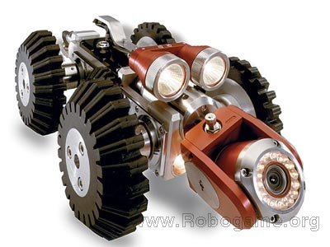
图1-1 管道机器人
韩国Sung Kyun Kwan大学Roh G.,Ryew M等人研制的管道检测机器人。它是由前后两节组成，中间万向节连接，每节由三组行星驱动轮均匀支撑在管壁上，可调连杆调节驱动轮以适应不同的管径，前端带CCD摄像头，如图1-2所示。
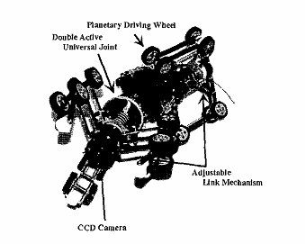
图1-2内支撑轮管道机器人
东京工业大学开发出了基于螺旋轮式运动原理的管道机器人单元体结构，该机器人的本体由几十个单元体通过弹簧连接而成，产生预压力。小轮的轴线相对的单元体的轴线倾斜了一个角度，通过软轴将扭矩作用于单元体上使微型机器人运动。机器人采用可调整的三轮驱动机构，解决了机器人垂直爬升、转弯等行走方面的问题，可视为基本三轮式管道机器人的派生机构，如图1-3所示。
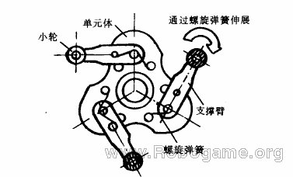
图1-3螺旋轮式微型机器人单元体结构
另外一种方法是采用同种油喷射方式，比较典型的一种是丹麦的奥瑞克公司的BLABO系统；另一种是日本的COW清罐系统,COW装置是日本大风公司研制开发的用于大型储油罐清洗的专业设备，与人工清洗方法相比较，它具有操作安全，工艺合理，不污染环境，资源浪费少，劳动强度低等优点。石油储罐COW原油清洗工艺是利用喷射清洗机将清洗介质在一定的温度、压力和流量下喷射到待清洗表面，除去表面凝结物和淤渣，并对其进行处理和回收的一种工艺方法，其清洗介质是原油或同种介质。根据施工要求和现场状况，热水和柴油也作为清洗介质在原油清洗后使用，因原油中含有轻质组分即溶剂成分，加速了沉积物油分中的凝结物和淤渣的解体，经破碎后的淤渣与清洗油混合、溶解、扩散，最终被抽吸回收。原油清洗工艺须借助较纯净的原油，通常需有一个与被清洗罐相邻的储油罐，该罐通常也作为原油回收罐。原油清洗设备与清洗罐和回收罐是用工艺管线联接到一起的，组成一个清洗系统。大庆油田储运销售分公司于1998年引进该装置，1999年3～5月完成了国内配套，同年5月26日到6月22日，在日方技术人员的指导下，对南三油库5 储罐进行了机械清洗，取得了较好的效果。截止到2003年6月底，已完成了3O座储油罐机械清洗作业，清洗质量较人工方法有了很大提高，取得了较好的社会效益和经济效益。如图1-4所示。
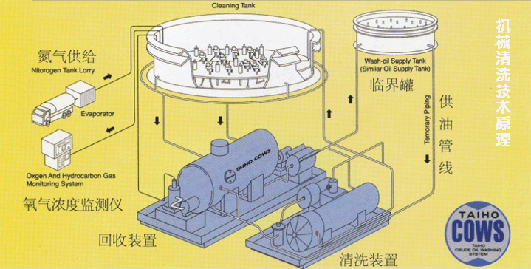

图1-4 COW技术系统

1.2.2 国内应用现状
近些年来，国内在罐体的清洗/检查机器人领域也做了大量的研究，并且取得了一定的突破。
上海交通大学开发出一种专门检测金属油罐容积的机器人，是目前国内跨越障碍高度的顶尖“好手”。它的履带由永久磁铁材料制成，每分钟可沿壁面爬高1米，是目前国内跨越障碍高度的顶尖“好手”。它的“大脚”上还缚有传感器，目前已被上海炼油厂相中，用于替代传统的人工检测。除此之外，目前已被上海炼油厂相中，用于替代传统的人工检测。它还有望深入煤气罐、化学压力容器等危险环境，进行探伤、除锈、喷漆、清洗工作。
清华大学研制了一种用于球罐全位置多层自动焊接的特种机器人。此球罐焊接机器人实现了无导轨自动焊接全位置焊缝与多层多道焊接的自动跟踪。机器人是由柔性磁轮机构直接吸附在球罐表面进行全位置自动行走与焊接的，其CCD光电跟踪系统能依照焊缝平行线在多层多道焊接时进行重复自动跟踪。此焊接机器人自动跟踪精度高，焊缝质量好，工作稳定可靠，已应用于化肥厂1000m3球罐、炼钢厂15003球罐焊接施工。
哈尔滨工业大学研制出一种核工业用避免爬行遥控检查机器人，率先在国内开展了智能管道机器人技术的研究工作，先后得到国家自然科学基金和国家“863”计划的资助。主要用于检查放射性和废液储放罐焊缝，以及时发现因核废液腐蚀原因造成的泄漏隐患并进行清除，确保环境的安全。其关键技术对清罐机器人的研究有很大的促进作用。应用在产品已应用在国家重点工程“陕--京”天然气管线。经多年努力，在管道机器人研究方面形成了如下主要产品：
- 内置动力源管内X射线探伤机器人。适用于管径φ530～φ1400mm，采用蓄电池作为动力源，采用逆变技术将120V直流电转变为220V交流电提供周向X射线发射器。
- 管内防腐补口作业机器人。共设计制造了四个机器人，管径范围分别适用于φ89～φ159、φ159～φ273、φ273～φ530、φ530～φ630，完全覆盖了所需工作管道范围，而且四种机器人视觉系统、控制系统及作业装置均已实现了模块化，解决了工程管道内防腐补口技术的难题。
- X射线检测实时成像管道机器人。适用于管径φ660～φ1400mm，一次充电作业距离为2Km。实现自主寻址定位焊缝位置、管内、外旋转机构进行同步旋转，从而完成焊缝的X射线检测和图像采集任务。
- 抽油泵筒内表面激光改性机器人。采用YAG激光器，由管内移动机器人拖动光纤，并在机器人前置反射镜将激光反射至泵筒内表面，实现泵筒内表面处理。
黑龙江省大庆市高新技术开发区科技创业园开发的储油罐清洗设备，包括置于被清洗罐内的清洗机，清洗机入口通过清洗管线连接清洗泵出口，设在清洗泵入口的第一自动过滤器与热水管线相连；与被清洗罐的备用管口相连的回收管线通过抽吸管口与移送泵入口处的第二自动过滤器相连接，移送泵出口通过移送管线与油水分离入口管线或移送罐的移送管口相连，油水分离入口管线与油水分离箱入口相连，油水分离箱出口设有油水分离回收管线和排污管口，油水分离回收管线通过隔膜泵和移送罐的移送管口连接；清洗设备还包括气化器，气化器一端连接氮气产生装置，另一端通过氮气注入管线连接至被清洗罐内。本实用新型的储油罐清洗设备清洗工期短、安全高效、省工省力、从淤渣中回收油的效率高、清洗效果好。

1.2.3 应用现状
目前，清洗机器人的应用基本集中在壁面清洗、管道清洗、缆索清洗和水下维护、清洗等方面。作为清洗机器人中一个典型代表，清罐机器人的应用尚不广泛，但是它的应用前景一片光明。目前国内的大型储油罐清洗工作已经逐渐向机械化清洗过渡，例如，大庆油田已经从2003年开始更换机械化清洗设备，此外，中海油、中石油、中石化的大部分下属公司都已经着手更新机械化清罐设备。相信清罐机器人技术成熟以后，将会迅速得到推广和应用。
效益分析：
1. 社会效益。由于清罐全过程是在油墨内密闭条件下进行的，施工人员不直接接触油、气，同时采取了注氮气置换空气和可燃气体，降低可燃性气体及氧气浓度的方法，达到了良好的防爆条件。所以，清罐机器人是安全可靠的。由于作业环境、空间无任何污染，作业人员的健康也得以保证，其社会效益显著。
2. 经济效益。采用机器人清罐技术与人工清童相比，减少了损耗，提高了商品率，原油回收率可达99t以上．而人工清罐原油回收率只能达到95％。2×10^{m3}储油罐底存油为2500t，机械清罐可多回收100t，5×10^{m3}储油罐底存油为500t，机器人清罐可多回收200t，10×10m³储油罐底存油为9800t，机器人清罐可多回收392t。机器人清罐在密闭系统中进行，所回收的原油进入输油系统外输按商品原油进行销售，而人工清罐这部分油按落地油补处理掉，商品原油与落地原油每吨差价1500元左右

1.3 本课题的主要研究内容
本课题要求研制储油罐清洗机器人自动控制系统，其主要内容包括：
- 根据要求，提出总体设计方案
- 对储罐清洗机器人的行走机构的控制系统进行设计
- 云台控制系统的设计
- 高压水射流控制系统的设计
- 储罐清洗机器人的PLC程序设计

1.4 小结
本章首先对本课题的研究背景进行了阐述，并通过对国内外储罐清洗机器人的应用现状进行了分析。并明确了本论文的主要研究内容。

2 储罐清洗机器人控制系统方案设计
在储罐清洗机器人系统的总体设计中，控制系统的设计尤为重要。
控制系统是整个机器人系统的灵魂。控制系统的先进与否，直接决定了整个机器人系统智能化水平的高低。储油罐清洗机器人的各种功能都在控制系统的统一协调下实现，控制系统设计策略也决定了整个机器人系统的功能特点和可扩展性。
本课题设计的清罐机器人控制系统，具有行走机构速度检测与调节、云台的移动，机器人铲板的抬起与放下以及高压水射流的开关等功能。其控制方案有以下几种：

2.1 方案1：继电器控制
继电器是我们生活中常用的一种控制设备，在条件满足的情况下关闭或者开启。在传统的老设备控制系统中，要完成一项控制任务是由导线将电气元件连接起来，通过中间环节(继电器控制线路)来实现的，这样的系统我们称之为“继电器控制系统”继电器的开关特性在很多的控制系统尤其是离散的控制系统中得到广泛的应用。从另一个角度来说，由于为某一个用途设计使用的电子电路，最终或多或少都需要和某一些机械设备相交互，所以继电器也起到电子设备和机械设备的接口作用。

2.1.1 继电器控制原理
继电器可以用于开关量逻辑控制，继电器电路图是用线圈和触点来表示逻辑关系。继电器控制系统的控制功能是用硬件继电器和硬件接线实现的。继电器系统的可靠性差，诊断与排除复杂的继电器系统故障非常困难，至今还没有一套通用的容易掌握的继电器电路设计方法。继电器系统要在硬件安装、接线全部完成后才能进行调试，发现问题后修改电路花的时间也很多。

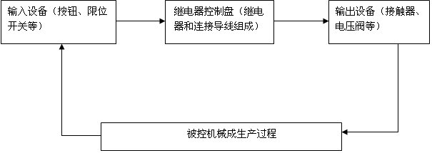
图2-1 继电器控制系统

2.1.2 继电器系统工作方式
继电器控制系统中的某一继电器动作时，它的多对常开触点和常闭触点同时动作，在电路中的不同位置同时起作用，使它们控制的线圈的状态同时变化。这种工作方式称为“并行”工作方式。在电源接通时，继电器控制线路中各继电器都处于受约状态。

2.2 方案2：PLC控制
随着电气设备日新月异的发展，尤其是电子计算机的迅速发展，工业生产自动化控制系统中所有设备发生了深刻的变化，PLC(可编程序控制器)就是这种变革中的产物。它是取代传统继电器控制系统的新型工业控制系统，并且有着不可比拟的优点。PLC控制系统是由PLC与用户输入、输出设备连接而成的，它是在传统式继电器控制系统的基础上发展而来的

2.2.1 PLC控制原理
PLC与继电器均可以用于开关量逻辑控制。PLC的梯形图与继电器电路图都是用线圈和触点来表示逻辑关系。PLC的控制功能主要是用软件实现的。PLC采用了计算机技术，具有顺序控制、定时、计数、运动控制、数据处理、闭环控制和通信联网等功能。梯形图程序中的输出继电器是一种“软继电器”，它们的功能是用软件实现的。PLC有大量用软件实现的辅助继电器、定时器和计数器等编程元件供梯形图的设计者使用。用先进的顺序控制设计法来设计梯形图，比设计相同功能的继电器电路图花费的时间要少得多。PLC控制系统的开关柜制作、现场施工和梯形图设计可以同时进行，梯形图可以在实验室模拟调试，发现问题修改起来非常方便。
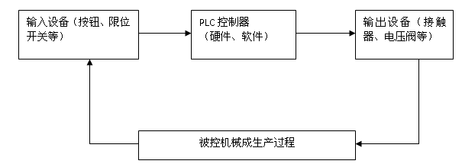
图2-2 PLC控制系统

2.2.2 PLC控制系统工作方式
PLC与其他计算机控制系统一样，采用“串行”方式执行程序，即同时只能执行一条指令，各条指令的执行是有先后次序的，在梯形图中，按从上到下、从左往右的方向执行程序。在电源接通时，PLC控制系统中，各继电器都处于周期性循环扫描接通之中，从宏观上看，每个继电器受制约接通的时间是短暂的。

2.3 方案分析比较及方案的确定
随着微电子技术日新月异的发展可编程序控制器产品技术不断成熟，其低价性和高可靠性尤为突出。PLC控制代替继电器控制已是大势所趋，成为工业自动化控制领域中的首选。
继电器控制是采用硬接线逻辑，利用继电器触点的串、并联及时间继电器的延迟动作来组成控制逻辑，其缺点是系统一旦确定就很难轻易再改动。如果要在现场做一些更改和扩展更是难以实行。而PLC是利用其内部的存储器以数据形式将控制逻辑存储起来的，所以只要改变PLC内存储器的内容，也就可以实现更改控制逻辑的目的。对于PLC来讲，只要用PLC配备的编程器在现场就可以完成更改。至于PLC对外部的联系，只有I/0点，只要输入输出对象不变，就无须对硬接线作任何改动。继电器控制逻辑是依靠触点机械动作来实现的，工作频率很低。一次动作一般为数十毫秒。对于复杂的控制，使用的继电器越多，反应就越慢。而PLC是以微型计算机为基础的控制装置，其运行速度为每个指令步数十微秒(对于高速PLC则是5微秒以下)。并且内部有严格的同步，所以不会出现抖动的问题。对于限时控制，继电器是利用时间继电器的延时动作来实现的。由于时间继电器是利用空气阻力，半导体延时电路来实现延时的，所以其定时精度低，调整不方便。且环境温度变化等因素都会对定时精度有直接的影响。而PLC则是由品体振荡器所产生的脉冲经多次分频后得到的时基脉冲进行计数来定时的，定时范围一般为0．1秒，也有0．01秒的，精度一般高于10毫秒，只要根据需要由编程器送入时间常数即可实现定时时间的设定或更改。由于PLC的定时是对时基脉冲进行计数来实现的，所以如果是对外脉冲进行计数，就成为计数器。现代的PLC一般都具有定时器和计数器功能。
从可靠性和可维护性方面来看，继电器控制逻辑由于使用了大量的机械触点，连接线也多，触点开闭时产生的电弧会使触点损坏，动作时的机械振动还可能使接线松动，所以可靠性和可维护性都较差。而PLC采用无触点电子电路来替代继电器触点，确切地说是用存贮器内的数据来代替触点，因此不存在上述缺点。而且体积小、功耗小、街命长、可靠性高、还具有监控功能和自检功能，使程序的运行过程成为透明。
PLC一般还具有步进控制指令，可以进行步进控制，而继电器逻辑就比较困难。继电器逻辑只能对开关量进行控制。而PLC除了具有开关量控制功能外，有些功能较全的PLC还具有A/D，D/A转换装置，可以用来对数字量进行控制。但是目前的成本方面PLC还比继电器贵。
从继电器控制和PLC控制系统的各方面比较来看，PLC控制系统优于继电器控制系统，PLC用于清罐机器人的控制系统主要有以下两方面：
- 稳定性可靠，抗干扰性好。
PLC应用于各种工业控制现场，本次设计的清罐机器人要求在条件非常恶劣的环境下进行，要求充分考虑到罐内潮湿、灰尘大等特点。
- 功能强大，实现灵活，可扩展性好。
PLC不但提供了解决完整任务的能力和灵活性，而且具备功能丰富的指令集、高级编程工具和品种繁多的I/O模块。I/O模块可以任意组合，使系统配置方面有更大的灵活性，能适应不同的控制任务。
综上所述：通过比较上述两方案的优点和不足，以及本设计的要求，本次设计的控制部分采用PLC来控制。

2.4 小结
本章主要介绍了储罐清洗人控制系统的两种设计方案，即继电器控制和PLC控制，通过对这两种方案的分析比较，最终确定了本课题采用的设计方案为PLC控制。

3 储罐清洗机器人控制系统的设计与制作

3.1 PLC总体设计
在整个设计中，PLC可编程逻辑控制是整个机器人控制的中心，PLC控制着整个清罐机器人的移动、铲板的抬起与放下、云台的移动、高压水射流的开/关等一系列动作，在这一系列动作中，云台在这里起着监控的作用。云台部分有摄像机，通过摄像机摄取景物，然后通过解码器，将图像传送到监视屏，操作人员通过监视屏上的图像，操纵直控键盘或者直控键盘上的副控键盘操纵机器人的各部分作用。而电视盒是通过模拟量和数字量的相互转换，也就是A/D、D/A转换。将这些过程变量进行监控和控制，必须首先将这些信号变换成标准的电信号，再转换成计算机可以接受的数字信号；然后根据监测到的运行参数，进行相关的计算分析，确定控制措施，再将数字信号形式的控制信息转变成电信号，驱动有关的执行机构，完成控制过程。
在本次设计中用到两个液压马达，行走机构采用腈基橡胶履带轮驱动由带减速器的液压马达来实现,动作顺序如下：机器人首先打开云台的红外灯和摄像仪以及监视器，在监视器上监视油罐内的情况，对有残留污质部分，小车由云台部分的直控键盘控制向前推进和调整喷嘴位置，到达有残留污质的地方后，手动启动喷水泵，通过PLC去打开一个电磁阀，向有污质处和云台摄像仪镜头部分喷清洗剂，直至清洗干净手动停止喷水泵，然后再通过直控键盘去操作铲板把清洗过后的水等物质放进排污设备里。由手动启动排污泵，通过PLC打开一个电磁阀，进行向外排污。
PLC系统是整个机器人的控制中心，除视频信号以外的所有设备输入输出信号直接进入PLC，由PLC来进行控制，控制内容包括：
输入部分：
  - 一键启动按纽、急停按钮
  - 喷水泵，液压站，排污泵的手动启动和停止按钮
  - 清洗组件的俯仰控制按钮
  - 清洗组件的的摆动控制按钮
  - 铲板的俯仰控制按钮
  - 其它输入信号等
输出部分：
  - 3个电机的手动启动和停止按钮指示灯
  - 3个电机的控制信号
  - 铲板液压缸换向阀的控制信号
  - 清洗组件2个摆缸换向阀的控制信号
  - 2个驱动马达比例阀的控制信号
  - 报警指示、警铃信号，其它输出信号等
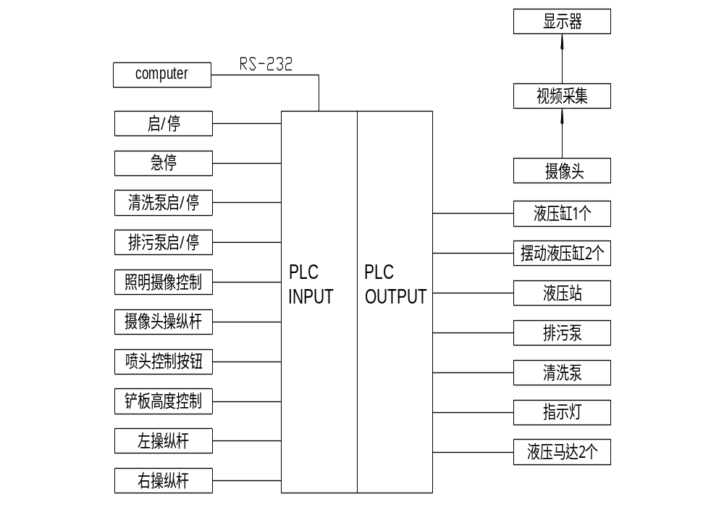机器人PLC控制示意图如图3-1所示：
图3-1 机器人PLC控制示意图

3.2储罐清洗机器人行走机构控制系统设计
储罐清洗机器人的行走机构分为左、右履带架体两部分，行走的支架采用型钢制造，强度大且重量轻。行走部分履带架体如图3-2所示，由导向轮（1）、张紧装置（2）、支撑轮（3）、履带架（4）、驱动轮（5）、履带（6）和托带轮（7）等组成。其驱动方案有以下两种：
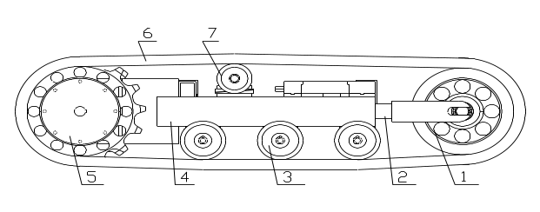
图3-2 履带架体组成简图

(1) 采用双侧电机独立驱动
双侧电机独立驱动的电传动履带行走机器人的传动系统组成如图3-3所示。由发动机-发电机组和动力电池组作为机器人能量源向电机1，2供电，电机1,2通过侧传动驱动主动轮。这种电动机履带机器人的正常行驶完全依赖于两侧电机输出力矩的配合，如何配合以及如何通过控制来实现配合是电动机履带机器人动力学控制的基本问题。
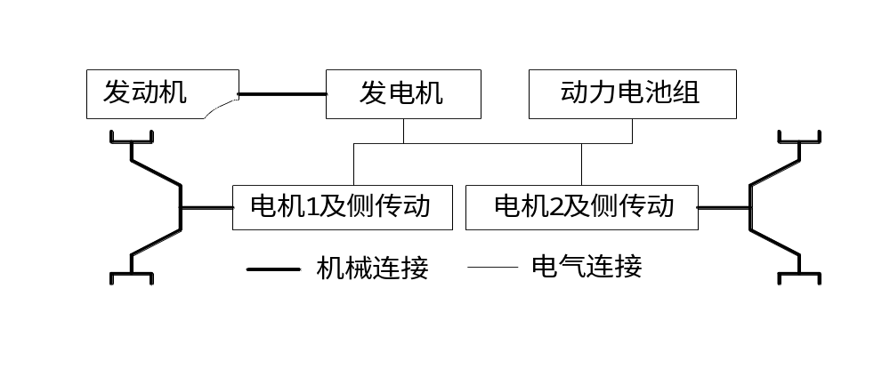图3-3 电传动履带清罐机器人传动系统组成
（2）电液比例阀控液压马达
通过使用比例控制元件(含比例阀、比例控制泵及比例放大器)来接受输入电信号，使输出的流量或压力连续成比例地受到控制的液压系统称为电液比例控制系统。
图3-4为电液比例位置控制系统原理框图。
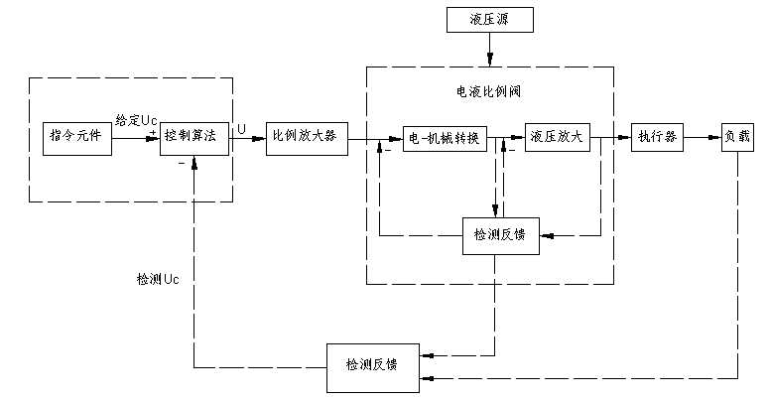
图3-4 电液比例位置控制系统原理框图

工作原理：系统工作时，位移传感器检测出负载的当前位置信号并转化成电压信号Uc，该信号与指定输入电压信号Ui进行比较，经过控制算法得出控制电压U经放大器放大后得到与控制电压U成比例的驱动电流I来调节电液比例阀节流口开度，从而使活塞杆运动到期望位置。
组成电液比例位置控制系统的基本元件有：
1．指令元件
它是给定控制信号的产生与输入的元件。也可称为编程器或输入电路。在有反馈信号存在的情况下，它给出与反馈信号有相同形式和量级的控制信号Ui。它也可以是信号发生装置或程序控制器。指令信号可以手动设定或程序设定。最常见的是手动预置设定，运行时用程序选通。
2．控制算法
它的功用是把给定输入与反馈信号通过控制算法，输出偏差信号作为电控器的输入。进行给定输入与反馈信号必须是同类型的，比例放大器的输入量为电量，因此反馈量也应转换成同类型的电量。如遇到不同类型的量作比较，在比较前要进行信号类型转换，例如A/D或D/A转换或机-电转换等。
3．比例放大器
由于含在比例阀内的电磁铁需要的控制电流较大(O-800mA)而偏差控制电流较小，不足以推动电磁铁工作。所以要对控制信号进行功率放大，且偏差信号的类型或形状都不一定能满足高性能控制的要求。比例放大器的作用是对输入的信号进行加工、整形和放大，使达到电-机械转换装置的控制要求。
4．电液比例阀
比例阀内部又可分为两大部分，即电-机械转换器及液压放大元件，还可能带有阀内的检测反馈元件。电-机械转换器，它是电液接口元件。它把经过放大后的电信号转换成与其电量成比例的力或位移。这个输出力或位移改变了液压放大级的控制液阻，经液压放大作用，把不大的电气控制信号放大到足以驱动系统负载。这是整个系统的功率放大部分。
5．液压执行元件
通常指液压缸或液压马达，本系统中采用液压马达，它是系统的输出装置，用于驱动负载。
6．检测反馈元件
对于闭环控制需要加入检测反馈元件。它检测被控量或中间变量的实际值，得出系统的反馈信号。检测元件有位移传感器、测速发电机等。检测元件往往又是信号转换器(例如机-电、机-液转换)，用于满足比较的要求。从框图中可见，检测元件有内环和外环之分。内环检测元件通常包含在比例阀内，用于改善比例阀的动、静态特性。外环检测元件直接检测输出量，用于提高整个系统的性能和控制精度。
通过对上述两种可行性方案的分析，结合储罐清洗机器人自动控制系统的具体功能要求，以及考虑到机器人的防爆要求，本课题决定采用电液比例控制。
3.2.1 电液比例阀的特点
比例阀把电的快速性、灵活性等优点与液压传动力量大的优点结合起来，能连续地、按比例地控制液压系统中执行元件运动的力、速度和方向，简化了系统，减少了元件的使用量，并能防止压力或速度变换时的冲击现象。比例阀主要用在没有反馈的回路中，对有些场合，如进行位置控制或需要提高系统的性能时，电液比例阀也可作为信号转换与放大元件组成闭环控制系统。
表3-1 比例阀和伺服开关阀的比较
类别  性能 | 比例阀 | 伺服阀 | 开关阀
过滤精度（um） | 25 | 3 | 25-50
阀内压降MPa | 0.5-2 | 7 | 0.25-50
滞环（%） | 1-3 | 1-3 | -
重复精度（%） | 0.5-1 | 0.5-3 | -
频宽（Hz/3dB） | 25 | 20-200 | -
中位死区 | 有 | 有 | 有
价格比 | 1 | 3 | 0.5
比例阀、伺服阀和开关阀几种阀的特性比较见表3-1。比例阀与开关阀相比，比例阀可简单地对油液压力、流量和方向进行远距离的自动连续控制或程序控制，响应快，工作平稳，自动化程度高，容易实现编程控制，控制精度高，能大大提高液压系统的控制水平。
与伺服阀相比，电液比例阀虽然动静态性能有些逊色，但使用元件较少，结构简单，制造较电液伺服阀容易，价格低，效率也比伺服高(伺服控制系统的负载压力仅为供油压力的2／3)，系统的节能效果好，使用条件、保养和维护与一般液压阀相同；大大地减少了由污染而造成的工作故障，提高了液压系统的工作稳定性和可靠性。

3.2.2 电液比例方向节流阀
1. 流量控制的基本原理
流量控制有容积控制和节流控制两种方式。容积控制又称泵控，在此不予介绍。节流控制又称阀控，完成流量控制的各种阀类统称流量控制阀。
各种流量控制阀都是根据薄壁节流孔口的流量公式：
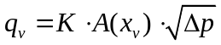 (3.1)
完成对流量大小的控制的。
式中 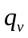 ：为通过阀口的流量；
K:与节流孔口形状、油液密度和油温相关的系数；在一定的介质温度下，对确定的阀口和工作介质，K可视为常数；
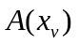：阀口的通流面积，与阀口形状和阀芯位移而有关，阀口形状定义为与阀芯位移X有关的面积梯度；
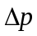:阀口的压力降。
式(3．1)表明，通过阀口的流量与阀口的面积和阀口前后的压力差有关，调节和均可调节流量。阀口的压差是由其进、出口的压力决定的，通常情况下，阀的出口压力取决于负载的大小，进口压力由压力阀调定。因此，用的控制方法来控制流量并不方便，而且过大的会增加功率损失。通过调节控制流量的方法容易实现，只要将运动的阀芯置于阀套当中，圆周上开有一定面积梯度的沟槽，移动阀芯就可得到不同的阀口面积。比例流量阀采用比例电磁铁输出的控制电流调节阀芯位移，进而调节的办法来控制流量。当只调节来控制流量时，就是通常所说的节流控制。这时和的变化(由负载变化或供油压力变化引起)会形成对流量控制的干扰。当调节且保持恒定来控制流量时，就是通常所说的流量控制(调速控制)。这种流量控制方式使流量与面有较好的线性关系。
2. 位移-电反馈比例方向节流阀
在电液比例方向控制阀中，与输入电信号成比例的输出量是阀芯的位移或输出流量，并且该输出量随着输入电信号的正负变化而改变运动方向。因此，电液比例方向控制阀本质上是一个方向流量控制阀。由于电液比例方向阀既能实现液流方向的控制，又能根据输入信号的大小控制流量(流量的大小通过对阀口大小的控制来实现)，因此，也有资料将电液比例方向阀称为比例方向流量控制阀，
甚至将比例方向阀归入比例流量阀。
本文电液比例控制系统的设计采用了位移-电反馈型比例方向节流阀。由于位移-电反馈型两级比例方向阀存在的问题是反馈闭环范围不包括比例放大器、电-机械转换器和先导级的液动力与摩擦力作用点，故不能克服这些环节存在的干扰。因而它的滞环特性只能达到3％左右。为进一步提高阀的稳态控制精度，有必要采用主阀芯带位移-电反馈的方案。比例方向阀采用电反馈方案后，其反馈增益调节十分方便，并可采用PID或状态反馈校正，大幅度改善其稳、动态特性，且阀内的结构变得十分简单。
理论上，在二级比例方向阀的主级阀芯装上位移传感器，就可构成主级带位移-电反馈的比例方向阀，且可将比较环节(反馈控制系统的比较点)移到阀给定信号的输入，扩大位置控制系统闭环包围的范围，大幅度提高阀的综合性能。但是电反馈方案的引入，也给这一类比例方向阀带来一些特点。
图3-5是先导阀为节流型方向阀，主阀带位移-电反馈的比例方向阀的典型结构。其中l、2为比例电磁铁，3为先导阀阀体，4为先导阀芯，5为减压阀，6为主阀阀体，7、8为端盖，9为复位弹簧，10为主阀芯，11为位移传感器。
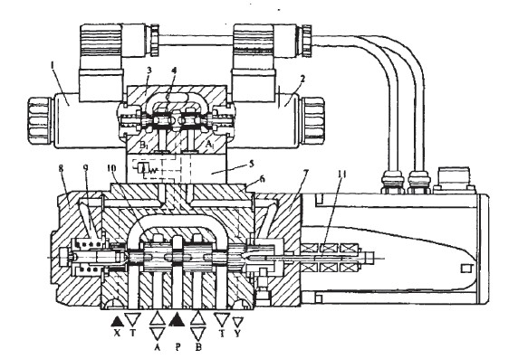
图3-5 位移-电反馈的比例方向阀
该阀的先导级为正开口四边控制滑阀(液压全桥)，可控制相当于双作用液压缸的主阀芯，位移传感器与主阀芯直接刚性连接在一起，将检测到的主阀芯位移转换成电信号后反馈到比例放大器的输入端，构成一个位置闭环控制系统。
阀中弹簧9为复位弹簧，刚度小，不起对中作用。主阀的对中是在输入信号
为零时，由输入信号减去位移传感器的反馈信号得到的偏差信号控制先导阀，再由先导阀构成的A型半桥提供的控制油推动主阀芯运动，到达中位后，位移传感器检测到主阀芯的实际值(反馈信号也为零)和给定值相等，再由反馈闭环强制定位。阀在工作过程中，主阀芯的行程和控制阀口的开度随着阀的给定值(输入信号)和反馈值(反馈信号)在反馈比较点产生的差动电压的变化而变化，并与给定值成比例，控制液流的大小和方向。当实际值和给定值相等，主阀芯便保持在控制位置。这种阀的位移传感器信号线如果断开，则相当于一般的电液开关换向阀，丧失比例控制特性，故必须在闭环条件下才能正常工作。
由两个A型半桥组成的液压全桥可获得较高的压力增益高和流量增益，这样可提高主阀芯两端控制容腔的灵敏度。

3.2.3 比例控制放大器
PLC模拟量模块输出的为4~20mA电流信号，比例电磁阀控制所需的是260mA~500mA电流信号，因此需要功率放大器，放大器外观如图10所示
比例放大器是电液比例阀和电液比例泵的控制和驱动装置，能够根据比例阀和比例泵的控制需要对控制电信号进行处理、运算和功率放大。闭环控制阀和控制泵使用的放大器可完成对整个比例元件的控制。不同控制元件组成的比例放大器，其具有的电路形式和参数不同，但它们都是由基本的控制电路组成的。由于集成运算放大器组成的电路具有温漂小、体积小、可靠性高、设计和使用方便的优点，所以比例放大器都采用集成运算放大器来组成基本的控制电路。一个完整的比例阀或比例泵电控系统包含的基本电路包括稳压电源电路、信号发生电路、信号处理电路、功率放大电路、反馈检测与处理电路、逻辑控制电路等。
1．比例放大器的要求
在电液比例控制系统中，对比例控制放大器一般有以下要求：
(1)实现从电压信号到电流信号的转换，并提供与输入电压成比例且功率足够的控制电流。因为比例电磁铁需要输出力去控制阀芯的运动，而磁场中衔铁的输出力又与电流成比例。比例放大器中，输出电流的单元称为功率放大级，处理和运算电压信号的单元称为控制级或前置级。为克服比例电磁铁线圈电感反电动势对频宽的影响，比例放大器中大多采用带深度电流负反馈的恒流源作为功率放大级。
(2)具有足够的功率驱动比例电磁铁中衔铁上的负载，其输入阻抗大，输出阻抗与比例电磁铁线圈阻抗匹配。
(3)输入端有各种标准信号的接口，易于实现与不同信号发生装置的连接。采用标准电源供电。
(4)信号的波形、幅值、频率符合电液比例阀的静态和动态性能要求。
(5)易于检测控制信号和反馈信号，具有基本的故障诊断和元件保护功能。
(6)能产生正确有效的控制信号(含手动控制信号)。这意味着除了有信号发生装置外，还必须有逻辑控制与信号处理装置。如为了减小比例元件死区的影响，放大器因能够提供幅值可调的初始电流；为减小滞环(含磁滞)的影响，放大器的输出电流应含有一定频率和幅值的颤振电流分量。为减小系统过度过程产生的冲击，对阶跃输入信号能自动生成速率可调的斜坡信号等。
本课题中的放大器采用广州市力为技术有限公司生产的JY4010型电液比例阀控制器（双比例）。JY4010型电液比例阀控制器是一种专门为注塑机设计的比例功率放大器，可分别对力士乐、威克斯、油研、台湾东锋和机立等厂家的各类电液比例阀进行压力和流量的控制。其性能稳定，可靠性高。

3.2.4 电液比例阀控马达速度控制系统原理
电液比例阀控马达速度控制系统结构原理如图3-6所示。
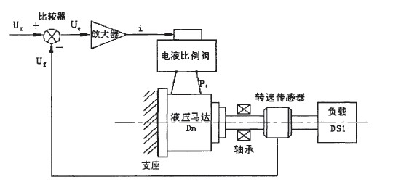
图3-6 电液比例阀控马达速度控制系统结构原理图
上图中，输入的速度指令由电压以给出。比较器用来测量输入和输出速度间的速度偏差。输出速度由反馈转速传感器测得，再反馈至主信道。系统输入电压指令Ur与输出速度反馈电压Uf之间的速度偏差电压Ue通过比例放大器放大，经电液比例方向阀转换并输出液压能，带动液压马达旋转，从而驱动负载DSl向着消除速度偏差的方向偏转。当转速传感器的速度信号与输入指令一致时，始终按输入电压指令给定的规律变化。
图3-6所示为电液比例阀控马达速度闭环控制系统方框图。
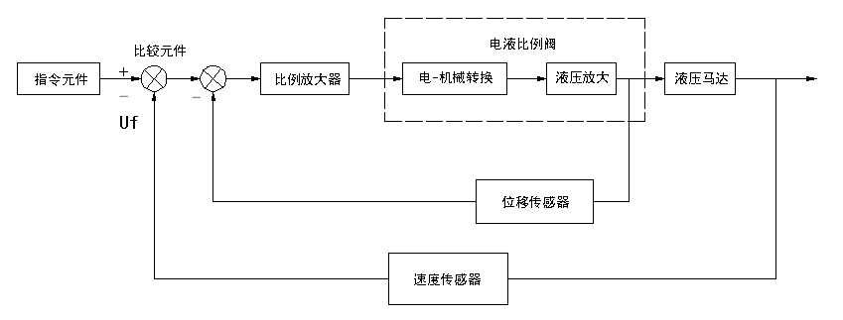
图3-6 电液比例阀控马达速度闭环控制系统方案图
该系统工作原理为反馈控制原理或偏差调节原理。这种控制系统通过负反馈控制，因而具有自动纠正偏差的能力，可获得相当高的控制精度。但系统存在稳定性问题，而且精度和稳定性的要求是矛盾的。

3.3 云台系统的控制

3.3.1 云台系统的总体框架
云台的作用是支撑摄像机并且调整摄像机的位置，为了获得较好的观察视角，实现水枪的定位，要求云台能够精确的进行调整。本设计中，利用多媒体技术，将摄像机、解码器、遥控云台与防护罩、等设备器材有机地组成功能系统，称为多媒体电视监控系统，简称电视监控系统。多媒体电视监控系统主要用于对某些重要场所图像的监视，以便对该场所进行有效的监视与控制。
在本次设计中，云台部分的整体设计如图3-7所示。
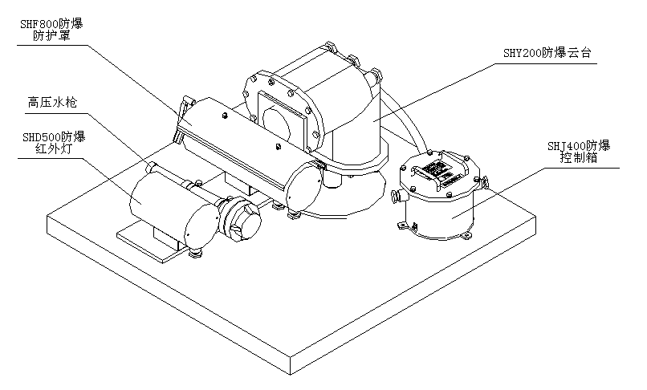
图3-7 整体装配图

3.3.2 云台控制硬件结构框图及其工作原理
云台控制硬件框图如图3-8所示。视频处理芯片首先将云台控制信息通过I2C总线发送给通用型嵌入式微处理器，通用型嵌入式微处理器将控制码解释后，通过串行口转发到RS485串行口接口芯片，从而将控制码通过RS485接口发送给云台摄像机。云台摄像机接收到控制码时，根据要求进行相应的云台操作。另外，视频处理芯片连接了PCI总线上的一条中断线,可向视频专用处理DSP芯片申请中断来通知云台控制状态，以及向云台控制总台申请发送其他数据。

87LPC764
RS-485

MAX487ECSA

云台摄像机
串口
I²C

BSP-15
中断
3-8 云台控制硬件框图

3.3.3 云台的基本连接
卸去水平、俯仰机板，露出接线端子，接线如图3-9所示。
- 方向驱动信号一定要连接于接线端子的UP、DOWN、LEFT、RIGHT及N上，如果错将驱动信号连接于其他端子，则将损坏隔爆云台内其他部件。另外，应确认电源电压应在铭牌表明的允许电压范围内。
- 接地端子必须良好接地，可以防止电击或火警事故。
- 一定要用压接端子和导线，保证连接的高可靠性。
- 接通驱动信号后，要改变接线，首先应切断驱动信号，另外，由于系统内有残留电压，电路短路时可能会发生电火花，所以最好等系统电源切断后进行作业。
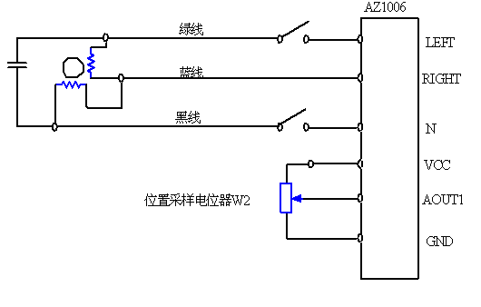
图3-10 基本连接线路图
3.3.4 云台驱动信号和接地端子的连接
- 驱动信号输入：AC220V，分别接在UP、DOWN、LEFT、RIGHT及N上面，接地线接在接地螺栓上。如图3-11的端子配置图。
- 隔爆云台接地端子：隔爆云台必须良好接地，为了防止电击和火警事故，电气设备的金属外壳和框架均应按照国家电气规程要求接地且接地线要粗而短。
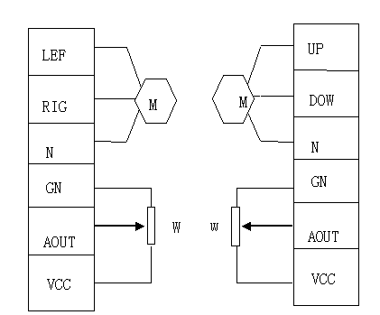
图3-11 端子配置图
3.3.5 信号端子的连接
控制电路端子的功能示于表3-1，按照不同的功能设定，控制端子的功能和连接也不同。
表3-1 控制电路端子
分类 | 端子标记 | 端子名称 | 功能说明
位  置  采  样 | VCC | 电源DC5V | 位置采样电位器电源DC5V
位  置  采  样 | AOUT₁ | 水平电压输出 | 输出当前水平位置的采样电压
位  置  采  样 | AOUT₂ | 垂直电压输出 | 输出当前垂直位置的采样电压
位  置  采  样 | GND | 信号公共端“DC0V” | 采样信号的公共端。（DC0V）
位置采样（VCC、AOUT1、AOUT2、GND）,连接微弱的模拟信号，特别容易受外部干扰影响，所以配线时，尽可能短（小于5米）并使用屏蔽线。接线如图3-12所示。
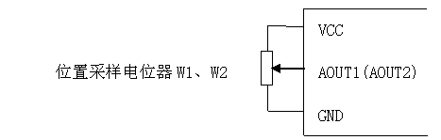
图3-12 驱动信号和接地端子连接

3.4 高压水射流的控制
近年来，高压水射流技术发展很快，在石油、化工、电力、冶金等工业部门得到了广泛的应用。高压水射流清洗原理是用高压泵打出高压水，并使其经管子到达喷嘴再把高压低流速的水转换成高流速的射流，射流以其很高的冲击动能，连续不断的作用在被清洗表面，从而使垢物脱落，达到清洗目的。油泥高压水射流清洗用采油厂内的废水作清洗液，温度在50℃左右，热水清洗的效果更好，同时也降低了清洗的成本；高压水射流清洗机组的压力为50Mpa，流量为100L/min，单嘴喷枪和摄像机、灯光固定在一起，可手动操纵手柄使其随云台水平回转和上下俯仰，也可在PLC的控制下按照设定速度自动往复扫描冲洗。高压水射流执行机构如图3-11所示。
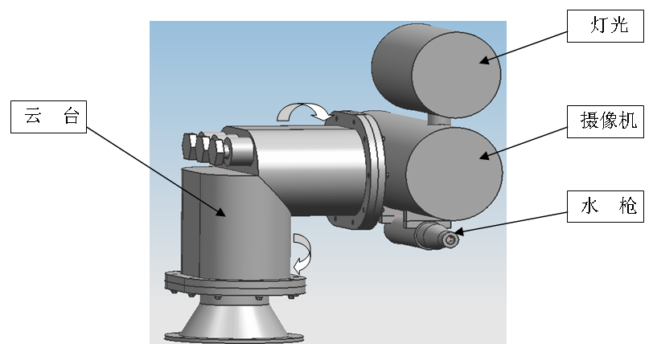
图3-11 高压水射流执行机构

3.4.1 高压泵组
储罐清洗机器人的高压水射流系统的高压泵组主要包括动力机组、高压水泵、控制柜、安全阀等几部分组成。
- 动力机组
动力源通常为柴油机或电动机。针对对特殊环境储油罐的清洗，考虑到作业的移动性能，动力源选用电动机。其机组功率一般比泵的有效功率大（10-20）%。
2 高压水泵
（1）高压水泵类型的确定
高压水泵是高压水射流清洗装置中关键的部件。高压水泵的类型很多，大致可分为动力式泵（又称离心泵）和容积式泵两大类。因水射流的工作介质是水，水的粘度低、润滑性能差，又在高压下工作，故对泵的密封性能要求较高。在柱塞泵中，柱塞是在防漏的填料函内移动，不与泵筒内壁接触。柱塞泵只有一个固定的密封便于维护，其传动系统和输液系统是分离的，能保证良好的密封，适用于高压工作。用于高压清洗的柱塞泵的型式主要有轴向柱塞泵、径向柱塞泵、立式往复泵和卧式往复泵。其中的卧式往复泵因其运行平稳可靠、拆装方便、便于观察等优点而广为应用。所以本机器人采用卧式往复泵。
（2） 确定主要参数
本泵的主要参数分为性能参数和结构参数，主要是压力、流量与功率。
① 压力的确定
在高压水射流清洗中，不能简单地认为压力选的越高越好。随着压力的提高，组件的性能和密封性都相应提高，成本也要增加。另外压力过高，射流到被清洗有可能反射回去，形成干扰，抵消了水压的作用。同时和可能使水雾化，降低清洗效果。因此应根据工作要求、清洗对象上污垢性质及其程度综合考虑，合理确定压力。
通过分析，储油罐中的油泥与机体的粘附方式主要是机械粘附，这种粘附方式的粘附强度相对比较低，故清洗所需的压力不要太高，选高压泵的压力为50MPa
3、控制柜
控制柜集中控制和显示动力和泵的各种电、液动态参数：对电动机主要作用是降压启动。
4、阀
阀主要包括安全阀和调压溢流阀。安全阀有两种形式：弹簧预置压力式(锥阀)和爆破(不锈钢)膜阀，且都适用于本项目泵机组。调压溢流阀的作用是在工作中调整适当压力，将多余流量排出。针对不同用途，在额定工况以下参数需通过该阀来调节，由于高参数工况，该阀采用气动增压器原理调节控制，即以很低的气压就能实现超高压调节。
3.4.2 高压水射流执行机构
高压水射流执行机构主要将经高压泵加压后的水按照一定的射流流束和角度将高压水进行分流和加速喷到油罐的表面，其主要组成部件是高压清洗喷头。喷头通过高压旋转密封接头与机器人本体连接，利用喷头本身产生的旋转力矩驱动喷头旋转，从而实现储油罐油泥的清洗。
l、喷嘴结构形式的选择
从喷射的水束状态及对工作表面的作用来看，喷嘴主要分为圆柱型喷嘴和扇型喷嘴。研究表明，在需要高压射流的情况下，圆柱型喷嘴效果比扇型喷嘴好。在喷嘴直径、压力、喷嘴到作用面的距离和作用时间相同的条件下，圆柱型喷嘴的射流效果好，透气度高。扇型喷嘴射流效率底的主要原因是因为射流被扩散时，大部分喷射能量损耗于喷嘴自身所致。因此，在本设计中选用圆柱型喷嘴。
2、喷嘴结构参数的确定
水射流喷嘴对流体的约束使得水射流速度迅速增加，进口压力在50MPa时，射流速度就能增加至超音速，当射流进入空气之后，由于紊流引起了射流功率损失，在紊流区射流速度降低，没有足够的能量有效清洗，因此，我们的研究就是最大限度利用射流核心区。高压水射流用泵是基于正排量而设计的，这就是说单位时间内泵总是以一个固定的流量经排出管线进入喷嘴自喷孔流出形成射流。如果没有旁通的话，射流流量也就是泵的流量，泵所有流量通过喷嘴小孔需具备一定的流速，这就要求话，射流流量也就是泵的流量，泵所有流量通过喷嘴小孔需具备一定的流速，这就要求泵有足够的压力来驱动，也就是说，当喷嘴孔面积确定后，为使泵产生的流量全部经喷嘴流出，则泵必需具备相应的驱动压力；反之，随着泵的流量和额定压力参数的确定，与之相匹配的喷嘴孔径尺寸也就唯一确定下来。

3.5 小结
本章首先介绍了储油罐清洗机器人行走机构控制系统的电液比例控制，主要讲了电液比例阀的特点，电液比例放大器和电液比例阀控马达速度控制系统原理。其次，本章还详细介绍了云台系统的控制以及高压水射流系统的控制。

4 储罐清洗机器人PLC程序的设计

4.1 PLC控制系统设计
在工作过程中，整个机器人的清洗部分由PLC控制，云台部分由直控键盘通过解码器控制，监视部分由云台的摄像仪控制，它们之间必须传递某些信息才能使整个机器人的各部分衔接起来。
PLC的I/O定义如表4-1所示，输出控制信号Y0～Y0C没有直接驱动交流接触器或电磁阀，而是通过固态继电器来驱动，这样就将PLC输出接口电路与交流接触器或电磁阀等感性负载隔离开来，可避免线圈通断瞬间产生的大电流对PLC造成影响。
表4-1 PLC的I/O定义
INPUT点 | 用途 | 备注 | OUTPUT点 | 用途 | 备注
X00 | SB1 | 急停 | Y00 | KA1 | 急停
X01 | SB2 | 两马达启动 | Y01 | KA2 | 系统启动
X02 | SB3 | 喷头停止 | Y02 | KA3 | 系统停止
X03 | SB4 | 喷头上 | Y03 | KA4 | 俯仰电机正转
X04 | SB5 | 喷头下 | Y04 | KA5 | 俯仰电机反转
X05 | SB6 | 喷头左 | Y05 | KA6 | 水平电机正转
X06 | SB7 | 喷头右 | Y06 | KA7 | 水平电机反转
X07 | SB8 | 铲板向上控制 | Y07 | KA8 | 铲板仰液压缸控制
X22 | SB19 | 铲板向下控制 | Y24 | KA14 | 铲板俯液压缸控制
X08 | SB9 | 工作/调试状态切换 | Y08 | KA9 | 工作/调试状态切换
X09 | SB10 | 摄像头和水枪清洗启动 | Y09 | KA10 | 摄像头和水枪清洗启动/停止
X0A | SB11 | 液压站启动 | Y0A | KA11 | 液压站启动/停止
X0B | SB12 | 清洗泵启动 | Y0B | KA12 | 清洗泵启动/停止
X0C | SB13 | 排污泵启动 | Y0C | KA13 | 排污泵启动/停止
X0D | SB14 | 前进开关 | Y0D | KM4 | 正转
X0E | SB15 | 后退开关 | Y0E | KM5 | 反转
X0F | SB16 | 左行进开关 | Y0F | KM6 | 前进后退的星型连接
X20 | SB17 | 右行进开关 | Y20 | KM7 | 前进后退的三角形连接
X21 | SB18 | 两马达停止 | Y21 | KM8 | 左右行进的星型连接
X23 | SB20 | 铲板停止 | Y22 | KM9 | 左右行进的三角形连接
X24 | SB21 | 摄像头和水枪清洗停止 | Y23 | KV1 | 电磁阀
X25 | SB22 | 液压站停止 | O01 | CO1 | 左马达模拟量控制
X26 | SB23 | 清洗泵停止 | O02 | CO2 | 右马达模拟量控制
X27 | SB24 | 排污泵停止 | Y24 | KA14 | 液压站的降压启动
 |  |  | Y25 | KA15 | 清洗泵的降压启动
 |  |  | Y26 | KA16 | 排污泵的降压启动

4.2 储罐清洗机器人的PLC控制梯形图设计
清罐机器人的梯形图见附录。

4.3 小结
本章主要对储油罐清洗机器人的PLC程序进行了设计，主要内容为机器人PLC的I/O点分配和PLC控制梯形图。

5技术总结
本论文首先对储油罐清洗机器人的国内外研究现状进行了总结。分析了储罐清洗机器人控制系统的研究背景和意义。在此基础上，设计了储罐清洗机器人的控制系统，并提出来总体的控制方案。
本论文完成过程中涉及的工作主要包括以下方面：
(1)设计的储罐清洗机器人的行走机构控制系统，主要采用电液比例控制。
(2)设计了储罐清洗机器人的云台控制系统，包括云台的安装，云台各个接线端子的连接。
(3)设计了储罐清洗机器人高压水射流系统，包括高压泵组、高压水射流的执行机构。
(4)对储罐清洗机器人的PLC程序进行设计。
由于时间和条件有限，本研究中还存在很多不足之处。主要表现在以下几点：
(1)论文所涉及的重点在于储罐清洗机器人控制系统的硬件设计，而对于软件方面涉及的内容相对来说较少，没有深入研究。
(2)由于本文作者的研究仅处于研究实验阶段，系统的网络通信协议采用的是自行设计的RS-485测控网络通信协议，作者并未真正进行拷机等工作，对于系统运行过程中的偶然性的异常并未过多掌握。因此，随着系统的产业化，需要根据系统的应用效果引入或制定更为完善的应用层协议，以满足各种井下安全监控的需求。
(3)针对储油罐较为恶劣的环境，需要对系统防爆结构、软硬件的抗干扰性和稳定性等因素进行更为深入的研究和设计，在系统功能的扩展方面，还可以添加更多的功能模块。

参考文献
[1] 邓三鹏,张建等.储油罐清洗机器人发展现状及关键技术. 油气田地面工程，2009。
[2] 邓三鹏，李充宁等.储油罐油泥清理机器人的研发. 油气田地面工程，2010.4
[3] 路甬祥.电液比例控制技术. 北京：化学工业出版社，2004.

[4] 张利平.液压传动系统设计与使用. 北京：化学工业出版社，2010.
[5] 李松晶，阮健等.先进液压传动技术概论. 哈尔滨：哈尔滨工业大学出版社，2008.
[6] R·西格沃特，I·R·诺巴克什等.自主移动机器人导论. 西安：西安交通大学出版社，2006.
[7] 许益民．电液比例控制系统分析与设计．北京：机械工业出版社，2006
[8] 梁利华．液压传动与电液伺服系统．哈尔滨：哈尔滨工程大学出版社，2005
[9] 高国富,谢少荣等.机器人传感器及其应用. 北京：化学工业出版社,2005.
[10] 蔡自兴.机器人学. 北京：清华大学出版社,2000.

[11] 李磊,叶涛等.移动机器人技术研究现状与未来[J]. 机器人，2002.
[12] 路甬祥.电液比例控制系统. 北京：机械工业出版社，1988.
[13] 岳亮,李自田等.空间目标的单目视觉测量技术研究. 微计算机信息，2007.

[14] 孙树栋.工业机器人技术基础. 西安: 西北工业大学出版社，2006.
[15] 黄永志,陈卫东.两轮移动机器人运动控制系统的设计与实现. 机器人，2004.
[16] 郑灵翔.嵌入式系统设计应用于开发. 北京: 北京航空航天大学出版社，2006.
[17] 王占林.近代电器液压伺服控制. 北京: 北京航空航天大学出版社 ,2005.
[18] 陈兰芳,费建国.高压水射流技术[M]. 北京：煤炭工业出版社，1993
[19] C.Brandt etc.Modelling the particle acceleration in suspension jet [C] The Proceeding of 14th International Conference on Jetting Technology, Belegim Brugge,1998
[20] H．Khan，S．Abou and N．Scl)ehri．Fuzzy control of a new type of piezoelectric direct driveelectro-hydraulic seⅣo valve．2002 IEEE．

致谢
本论文是在邓三鹏副教授悉心指导下完成的。在这五年的大学学习过程中，邓老师以他渊博的知识、严谨的治学态度、饱满的工作热情和勤奋的工作精神给我留下了终身难忘的印象，必将使学生受益终身。在此，向我的指导老师表示崇高的敬意和衷心的感谢。邓老师诲人不倦、倾心倾力地给予了我在学位论文工作中的无私指导和帮助。是对我的巨大的鞭策和激励。值此论文完成之际，谨向邓老师表示衷心的感谢！
在论文的写作中，我得到了机检教研室的诸位教师以及胡星星、夏桃伟等同学的启发和帮助，在此一同表示感谢！
最后，还要向在百忙之中抽出时间，进行论文评阅和指正的专家和教授们表示由衷的谢意!

外文翻译
Robots
First, I explain the background robots, robot technology development. It should be said it is a common scientific and technological development of a comprehensive results, for the socio-economic development of a significant impact on a science and technology. It attributed the development of all countries in the Second World War to strengthen the economic input on strengthening the country's economic development. But they also demand the development of the productive forces the inevitable result of human development itself is the inevitable result then with the development of humanity, people constantly discuss the natural process, in understanding and reconstructing the natural process, people need to be able to liberate a slave. So this is the slave people to be able to replace the complex and engaged in heavy manual labor, People do not realize right up to the world's understanding and transformation of this technology as well as people in the development process of an objective need.
Robots are three stages of development, in other words, we are accustomed to regarding robots are divided into three categories. is a first-generation robots, also known as teach-type robot, it is through a computer, to control over one of a mechanical degrees of freedom Through teaching and information stored procedures, working hours to read out information, and then issued a directive so the robot can repeat according to the people at that time said the results show this kind of movement again, For example, the car spot welding robots, only to put this spot welding process, after teaching, and it is always a repeat of a work It has the external environment is no perception that the force manipulation of the size of the work piece there does not exist, welding 0S It does not know, then this fact from the first generation robot, it will exist this shortcoming, it in the 20th century, the late 1970s, people started to study the second-generation robot, called Robot with the feeling that This feeling with the robot is similar in function of a certain feeling, for instance, force and touch, slipping, visual, hearing and who is analogous to that with all kinds of feelings, say in a robot grasping objects, In fact, it can be the size of feeling out, it can through visual, to be able to feel and identify its shape, size, color Grasping an egg, it adopted a acumen, aware of its power and the size of the slide. Third-generation robots, we were a robotics ideal pursued by the most advanced stage, called intelligent robots, So long as tell it what to do, not how to tell it to do, it will be able to complete the campaign, thinking and perception of this man-machine communication function and function Well, this current development or relative is in a smart part of the concept and meaning But the real significance of the integrity of this intelligent robot did not actually exist, but as we continued the development of science and technology, the concept of intelligent increasingly rich, it grows ever wider connotations.
Now I have a brief account of China's robot development of the basic profiles. As our country there are many other factors that problem. Our country in robotics research of the 20th century the late 1970s. At that time, we organized at the national, a Japanese industrial automation products exhibition. In this meeting, there are two products, is a CNC machine tools, an industrial robot, this time, our country's many scholars see such a direction, has begun to make a robot research But this time, are basically confined to the theory of phase .Then the real robot research, in 7500 August 5, 1995, 15 nearly 20 years of development, The most rapid development, in 1986 we established a national plan of 863 high-technology development plan, As robot technology will be an important theme of the development of The state has invested nearly Jiganyi funds begun to make a robot, We made the robot in the field quickly and rapid development.
At present, units like the CAS ShenYng Institute of Automation, the original machinery, automation of the Ministry, as of Harbin Industrial University, Beijing University of Aeronautics and Astronautics, Qinghua University, Chinese Academy of Sciences, also includes automation of some units, and so on have done a very important study, also made a lot of achievements Meanwhile, in recent years, we end up in college, a lot of flats in robot research, Many graduate students and doctoral candidates are engaged in robotics research, we are more representative national study Industrial robots, underwater robots, space robots, robots in the nuclear industry are on the international level should be taking the lead .On the whole of our country Compared with developed countries, there is still a big gap, primarily manifested in the We in the robot industry, at present there is no fixed maturity product, but in these underwater, space, the nuclear industry, a number of special robots, we have made a lot of achievements characteristics.
Now, I would like to briefly outline some of the industrial robot situation. So far, the industrial robot is the most mature and widely used category of a robot, now the world's total sales of 1.1 million Taiwan, which is the 1999 statistics, however, 1.1 million in Taiwan have been using the equipment is 75 million, this volume is not small. Overall, the Japanese industrial robots in this one, is the first of the robots to become the Kingdom, the United States have developed rapidly. Newly installed in several areas of Taiwan, which already exceeds Japan, China has only just begun to enter the stage of industrialization, has developed a variety of industrial robot prototype and small batch has been used in production.
Spot welding robot is the auto production line, improve production efficiency and raise the quality of welding car, reduce the labor intensity of a robot. It is characterized by two pairs of robots for spot welding of steel plate, bearing a great need for the welding tongs, general in dozens of kilograms or more, then its speed in meters per second a 5-2 meter of such high-speed movement. So it is generally five to six degrees of freedom, load 30 to 120 kilograms, the great space, probably expected that the work of a spherical space, a high velocity, the concept of freedom, that is to say, Movement is relatively independent of the number of components, the equivalent of our body, waist is a rotary degree of freedom We have to be able to hold his arm, Arm can be bent, then this three degrees of freedom, Meanwhile there is a wrist posture adjustment to the use of the three autonomy, the general robot has six degrees of freedom. We will be able to space the three locations, three postures, the robot fully achieved, and of course we have less than six degrees of freedom. Have more than six degrees of freedom robot, in different occasions the need to configure.
The second category of service robots, with the development of industrialization, especially in the past decade, Robot development in the areas of application are continuously expanding, and now a very important characteristic, as we all know, Robot has gradually shifted from manufacturing to non-manufacturing and service industries, we are talking about the car manufacturer belonging to the manufacturing industry, However, the services sector including cleaning, refueling, rescue, rescue, relief, etc. These belong to the non-manufacturing industries and service industries, so here is compared with the industrial robot, it is a very important difference. It is primarily a mobile platform, it can move to sports, there are some arms operate, also installed some as a force sensor and visual sensors, ultrasonic ranging sensors, etc. It’s surrounding environment for the conduct of identification, to determine its campaign to complete some work, this is service robot’s one of the basic characteristics.
For example, domestic robot is mainly embodied in the example of some of the carpets and flooring it to the regular cleaning and vacuuming. The robot it is very meaningful, it has sensors, it can furniture and people can identify, It automatically according to a law put to the ground under the road all cleaned up. This is also the home of some robot performance.
The medical robots, nearly five years of relatively rapid development of new application areas. If people in the course of an operation, doctors surgery, is a fatigue, and the other manually operated accuracy is limited. Some universities in Germany, which, facing the spine, lumbar disc disease, the identification, can automatically use the robot-aided positioning, operation and surgery Like the United States have been more than 1,000 cases of human eyeball robot surgery, the robot, also including remote-controlled approach, the right of such gastrointestinal surgery, we see on the television inside. a manipulator, about the thickness fingers such a manipulator, inserted through the abdominal viscera, people on the screen operating the machines hand, it also used the method of laser lesion laser treatment, this is the case, people would not have a very big damage to the human body.
In reality, this right as a human liberation is a very good robots, medical robots it is very complex, while it is fully automated to complete all the work, there are difficulties, and generally are people to participate. This is America, the development of such a surgery Lin Bai an example, through the screen, through a remote control operator to control another manipulator, through the realization of the right abdominal surgery A few years ago our country the exhibition, the United States has been successful in achieving the right to the heart valve surgery and bypass surgery. This robot has in the area, caused a great sensation, but also, AESOP's surgical robot, In fact, it through some equipment to some of the lesions inspections, through a manipulator can be achieved on some parts of the operation Also including remotely operated manipulator, and many doctors are able to participate in the robot under surgery Robot doctor to include doctors with pliers, tweezers or a knife to replace the nurses, while lighting automatically to the doctor's movements linked, the doctor hands off, lighting went off, This is very good, a doctor's assistant.
We regard this country excel, it should be said that the United States, Russia and France, in our nation, also to the international forefront, which is the CAS ShenYang Institute of Automation of developing successful, 6,000 meters underwater without cable autonomous underwater robot, the robot to 6,000 meters underwater, can be conducted without cable operations. His is 2000, has been obtained in our country one of the top ten scientific and technological achievements. This indicates that our country in this underwater robot, have reached the advanced international level, 863 in the current plan, the development of 7,000 meters underwater in a manned submersible to the ocean further development and operation, This is a great vote of financial and material resources.
In this space robotics research has also been a lot of development. In Europe, including 16 in the United States space program, and the future of this space capsule such a scheme, One thing is for space robots, its main significance lies in the development of the universe and the benefit of mankind and the creation of new human homes, Its main function is to scientific investigation, as production and space scientific experiments, satellites and space vehicles maintenance and repair, and the construction of the space assembly. These applications, indeed necessary, for example, scientific investigation, as if to mock the ground some physical and chemical experiments do not necessarily have people sitting in the edge of space, because the space crew survival in the day the cost is nearly one million dollars. But also very dangerous, in fact, some action is very simple, through the ground, via satellite control robot, and some regularly scheduled completion of the action is actually very simple. Include the capsule as control experiments, some switches, buttons, simple flange repair maintenance, Robot can be used to be performed by robots because of a solar battery, then the robot will be able to survive, we will be able to work, We have just passed the last robot development on the application of the different areas of application, and have seen the robots in industry, medical, underwater, space, mining, construction, service, entertainment and military aspects of the application .Also really see that the application is driven by the development of key technologies, a lack of demand, the robot can not, It is because people in understanding the natural transformation of the natural process, the needs of a wide range of robots, So this will promote the development of key technologies, the robot itself for the development of From another aspect, as key technology solutions, as well as the needs of the application, on the promotion of the robot itself a theme for the development of intelligent, and from teaching reappearance development of the current local perception of the second-generation robot, the ultimate goal, continuously with other disciplines and the development of advanced technology, the robot has become rich, eventually achieve such an intelligent robot mainstream.
Robot is mankind's right-hand man; friendly coexistence can be a reliable friend. In future, we will see and there will be a robot space inside, as a mutual aide and friend. Robots will create the jobs issue. We believe that there would not be a "robot appointment of workers being laid off" situation, because people with the development of society, In fact the people from the heavy physical and dangerous environment liberated, so that people have a better position to work, to create a better spiritual wealth and cultural wealth.
译文资料：
机器人
首先我介绍一下机器人产生的背景，机器人技术的发展，它应该说是一个科学技术发展共同的一个综合性的结果，同时，为社会经济发展产生了一个重大影响的一门科学技术，它的发展归功于在第二次世界大战中各国加强了经济的投入，就加强了本国的经济的发展。另一方面它也是生产力发展的需求的必然结果，也是人类自身发展的必然结果，那么随着人类的发展，人们在不断探讨自然过程中，在认识和改造自然过程中，需要能够解放人的一种奴隶。那么这种奴隶就是代替人们去能够从事复杂和繁重的体力劳动，实现人们对不可达世界的认识和改造，这也是人们在科技发展过程中的一个客观需要。
机器人有三个发展阶段，那么也就是说，我们习惯于把机器人分成三类，一种是第一代机器人，那么也叫示教再现型机器人，它是通过一个计算机，来控制一个多自由度的一个机械，通过示教存储程序和信息，工作时把信息读取出来，然后发出指令，这样的话机器人可以重复的根据人当时示教的结果，再现出这种动作，比方说汽车的点焊机器人，它只要把这个点焊的过程示教完以后，它总是重复这样一种工作，它对于外界的环境没有感知，这个力操作力的大小，这个工件存在不存在，焊的好与坏，它并不知道，那么实际上这种从第一代机器人，也就存在它这种缺陷，因此，在20世纪70年代后期，人们开始研究第二代机器人，叫带感觉的机器人，这种带感觉的机器人是类似人在某种功能的感觉，比如说力觉、触觉、滑觉、视觉、听觉和人进行相类比，有了各种各样的感觉，比方说在机器人抓一个物体的时候，它实际上力的大小能感觉出来，它能够通过视觉，能够去感受和识别它的形状、大小、颜色。抓一个鸡蛋，它能通过一个触觉，知道它的力的大小和滑动的情况。第三代机器人，也是我们机器人学中一个理想的所追求的最高级的阶段，叫智能机器人，那么只要告诉它做什么，不用告诉它怎么去做，它就能完成运动，感知思维和人机通讯的这种功能和机能，那么这个目前的发展还是相对的只是在局部有这种智能的概念和含义，但真正完整意义的这种智能机器人实际上并没有存在，而只是随着我们不断的科学技术的发展，智能的概念越来越丰富，它内涵越来越宽。
下面我简单介绍一下我国机器人发展的基本概况。由于我们国家存在很多其他的各种因素、问题。我们国家在机器人方面的研究是在20世纪70年代后期，当时我们在国家北京举办一个日本的工业自动化产品展览会，在这个会上有两个产品，一个是数控机床，一个是工业机器人，这个时候，我们国家的许多学者，看到了这样一个方向，开始进行了机器人的研究，但是这时候研究，基本上还局限于理论的探讨阶段，那么真正进行机器人研究的时候，是在七五、八五、九五、十五将近这二十年的发展，发展最迅速的时候，是在1986年我们国家成立了863计划是高技术发展计划，就将机器人技术作为一个重要的发展的主题，国家投入将近几个亿的资金开始进行了机器人研究，使得我们国家在机器人这一领域得到很快地、迅速地发展。
目前主要单位像中科院沈阳自动化所，原机械部的北京自动化所，像哈尔滨工业大学，北京航空航天大学，清华大学，还包括中科院北京自动化所等等的一些单位都做了非常重要的研究工作，也取得了很多的成果，而且目前这几年来看，我们国家在高校里边，有很多单位从事机器人研究，很多研究生和博士生都在从事机器人方面的研究，目前我们国家比较有代表性的研究，有工业机器人，水下机器人，空间机器人，核工业的机器人，都在国际上应该处于领先水平，总体上我们国家与发达国家相比，还存在很大的差距，主要表现在，我们国家在机器人的产业化方面，目前还没有固定的成熟的产品，但是在上述这些水下、空间、核工业，一些特殊机器人方面，我们取得了很多有特色的研究成就。
下边我简单介绍一下工业机器人的一些情况。到目前为止，工业机器人是最成熟，应用最广泛的一类机器人，世界总量目前已经销售110万台，这是1999年的统计，但这110万台在已经进行装备使用的是75万台，这个量也是不小的。总体情况看，日本在工业机器人这一块，是首位的，成为机器人的王国，美国发展也很迅速，目前在新安装的台数方面，已经超过了日本，中国刚开始进入产业化的阶段，已经研制出多种工业机器人样机，已有小批量在生产中使用。
点焊机器人主要是针对汽车生产线，提高生产效率，提高汽车焊接的质量，降低工人的劳动强度的一种机器人。它的特点是通过机器人对两个钢板进行点焊的时候，需要承载一个很大的焊钳，一般在几十公斤以上，那么它的速度要求在每秒钟一米五到两米这样的高速运动，所以它一般来说有五到六个自由度，负载三十到一百二十公斤，工作的空间很大，大概有两米，这样一个球形的工作空间，运动速度也很高，那么自由度的概念，就是说，是相对独立运动的部件的个数，就相当于我们人体，腰是一个回转的自由度，我们大臂可以抬起来，小臂可以弯曲，那么这就三个自由度，同时腕部还有一个调整姿态来使用的三个自由度，所以一般的机器人有六个自由度，就能把空间的三个位置，三个姿态，机器人完全实现，当然也有小于六个自由度的，也有多于六个自由度的机器人，只是在不同的需要场合来配置。
第二类是服务机器人，随着工业化的发展，尤其近十年以来，机器人的发展的应用领域在不断拓宽，目前一个很重要的特征，大家都知道，机器人已经从制造业逐渐转向了非制造业和服务行业，刚才谈的汽车制造属于是制造业，但服务行业包括清洁、加油、救护、抢险、救灾这些等等，都属于非制造行业和服务行业，那么这里边跟工业机器人相比，它有一个很重要的不同，它主要是一个移动平台，它能够移动、去运动，上面有一些手臂进行操作，同时还装有一些像力觉传感器和视觉传感器、超声测距传感器等等。它对周边的环境进行识别，来判断它的运动，完成某种工作，这是服务机器人的基本的一个特点。
例如，家务机器人主要体现在像一些对地毯和地板定期的它能够进行清扫和吸尘，它这个机器人很有意思，它有传感器，它能够把家具和人能识别出来，它自动的按照一种规律，能根据路径把地面全部的清扫干净，这也是家务中一些机器人的表现。
那么医疗机器人，是近五年来发展比较迅速的一个新的应用领域。如果人手术的时候，医生来手术，一个是疲劳，另一个人手操作的精度还是有限的。在德国一些大学里面，面向人的脊椎，如腰间盘突出这种病，进行识别以后，能够自动地用机器人来辅助进行定位，进行操作和手术。像美国已经有一千多例机器人对人眼球进行手术，这样的机器人，还包括通过遥控操作的办法，实现对人的胃肠这种手术，大家在电视里边看到，一个机械手，大概有手指这样粗细的一个机械手，通过插入腹脏以后，人在屏幕上操作这个机器手，同时对它用激光的方法对病灶进行激光的治疗，这样的话，人就不用很大幅度地破坏人的身体，这实际对人的一种解放，是非常好一种机器人，医疗机器人它也很复杂，一方面它完全自动去完成各种工作，是有困难的，一般来说都是人来参与，这是美国开发的一个林白手术这样一个例子，人通过在屏幕上，通过一个遥控操作手来控制另一个机械手，实现通过对人的腹腔进行手术，前几年我们国家展览会上，美国已经成功的实现了对人的心脏瓣膜的手术和搭桥手术，这已经在机器人领域中，引起了很大的轰动，还包括，AESOP的这种外科手术机器人，它实际上通过一些仪器能够对人的一些病变进行检查，通过一个机械手就能够实现对人的某些部位进行手术，还包括遥操作机械手，以及多个医生可以在机器人共同参与下进行手术，包括机器人给大夫医生拿钳子、镊子或刀子来代替护士的工作，同时把照明能够自动的给医生的动作联系起来，医生的手到哪儿，照明就去哪儿，这样非常好的，一个医生的助手。
我们国家的这个方面也不甘落后，应该说继美国、俄国和法国之后，我们国家这个方面，也是走向了国际的前列，这是中科院沈阳自动化所开发和研制成功，水下六千米无缆自治水下机器人，那么这个机器人到水下六千米，能够无缆进行作业，这是刚被获得2000年我们国家十大科技成果之一，这个标志着我们国家在水下机器人这块，已经达到了国际先进水平，目前我们在863计划，在开发水下七千米的有载人潜器来对海洋进一步的开发和作业，这也是投了很大的财力和物力。
我们在空间机器人研究这块也有很大的发展。包括像欧洲十六国在联合空间计划，面向未来太空的这种太空舱这样一个整个计划，其中有一点就是空间机器人，它的主要意义在于开发宇宙，造福人类，创造人类新的家园，它主要的功能是在于科学考察，像空间生产和科学实验，卫星和航天器的维修和修理，以及空间建筑的装配，这几个应用，确实是必要的，比方说科学考察，如果对像地面的模拟一些物理和化学实验，不一定非得人在太空舱里边，因为人在太空舱里生存一天的费用，将近是一百万美金，而且也很危险，那么其实有些动作是很简单的，人通过在地面上，通过卫星进行控制机器人，再定期的完成某种预定的动作，实际是很简单的，还有包括像太空舱进行控制一些实验，一些开关、按钮、法兰简单的维修维护，都可以用机器人来完成，因为机器人有太阳能电池的话，那么机器人就能够生存，就能工作，通过上次我们刚才介绍机器人发展的应用，在不同领域的应用，也确实看到了机器人在工业、医疗、水下、空间、采掘、建筑、服务、娱乐、军事方面的应用，也的的确确看到，是由于应用带动了关键技术的发展，没有需求，机器人就不能发展，正是因为人们在认识自然改造自然过程中，需要各种各样的机器人，所以才促进了这项关键技术的发展，促进了机器人本身问题的发展，从另一个方面，由于关键技术的解决，以及应用的需求，就促进了机器人学本身的一个主题的发展，智能化，由原来的示教再现，发展成目前局部感知功能的第二代机器人，最终的目标，是不断地随着其它学科和先进技术的发展，使机器人内涵不断丰富，最终实现智能机器人这样一个主流。
机器人是人类的得力助手，能友好相处的可靠朋友，将来我们会看到人和机器人会存在一个空间里边，成为一个互相的助手和朋友。机器人会不会产生饭碗的问题。我们相信不会出现“机器人上岗，工人下岗”的局面，因为人们随着社会的发展，实际上把人们从繁重的体力和危险的环境中解放出来，使人们有更好的岗位去工作，去创造更好的精神财富和文化财富。

